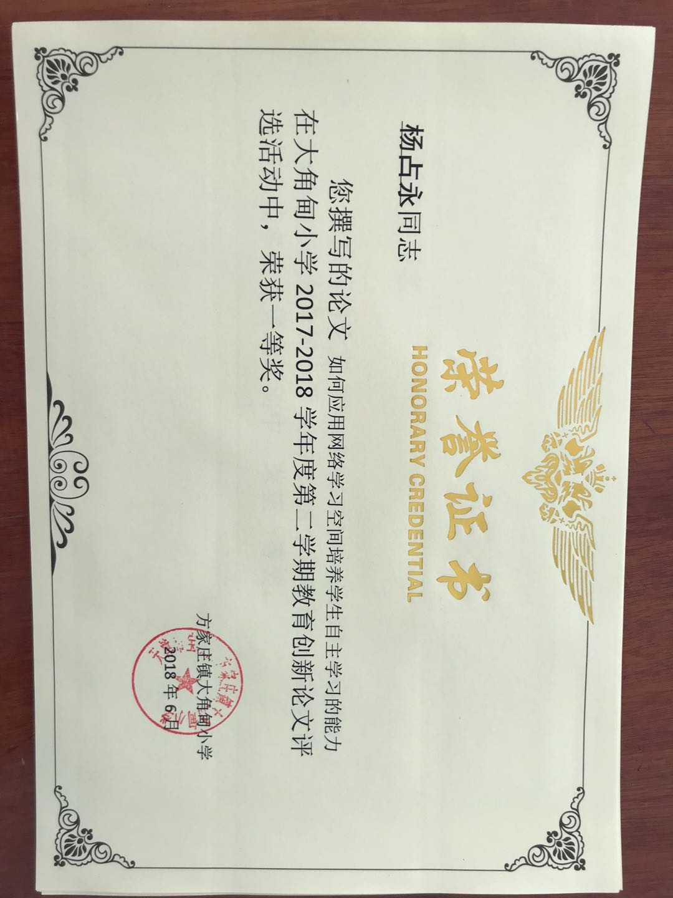如何应用网络学习空间培养学生自主学习的能力
杨占永 田庆余
新一轮课程改革从人的发展角度出发，以弘扬学生的主体性、能动性、独立性为宗旨，积极提倡自主学习、合作学习、探究学习。在网络迅速发展的今天，广大教师应当充分认识网络的特性及其教育特长，让学生根据网络资源平台共享，不受时间和空间的约束，自主地进行学习，以便更好的适应未来教育模式。叶老说过："教是为了达到不教"。好的课堂教学给予学生的不仅仅是知识和技能，更多的是学习动机的唤醒、学习习惯的养成和思维品质的提升。 网络学习，集音、像、动画于一体，生动形象，在吸引学生的注意与创设教学情境方面，具有其它教学手段所不可比拟的优势。应用网络学习空间把课堂教学形式变得丰富多彩，既大大激发了学习兴趣，又提高了探究知识的能力及处理、交流信息的能力，培养学生自主学习能力，使他们真正成为学习的主人。
一、应用网络空间教学，吸引学生自主学习的兴趣。
应用网络空间辅助教学，能根据教材的内容和教学需要，化静为动，动静结合，使静态的知识动态化；能直观生动展示图形的变化，有效地激发学生探究新知识的兴趣，使教与学充满了生机。例如在教学“角的概念”一课时，我应用教学软件，先在屏幕上显示一个亮点，然后用不同颜色从这一亮点作出两条射线，同时闪烁着这个亮点及两条射线所组成的图形，使学生看后马上能悟出角是怎样形成的。再分别闪烁出亮点和两条射线，使学生认识角各部分的名称。又将一条边固定，另一条边移动，形成大小不同的各种角，让学生认识到角的大小跟两条边叉开的大小有关，跟边的长短没有关系。通过这样动态显示，将那些看似静止的事物动起来，化静为动，使学生产生浓厚的学习兴趣。
应用网络，可以营造良好的自主学习氛围，激发学生的学习动机，唤起学生的主体意识，开发潜力，学生才能真正去调动自身的学习潜能，进行自主学习。在课堂教学中，合理创设情境，不仅能够激发学生学习的兴趣，帮助学生理解教材内容，加深印象，提高教学效率，而且能唤醒全体学生的认知系统，拓展思维。例如在“相遇问题”的教学时，我借助多媒体技术创设了一幅动态画面：首先是两车从两地同时出发，接着两车相向而行，直至相遇的全过程，并适时通过闪烁、发声等手段，让运动过程由“静”变“动”，使学生充分理解“两地、同时、相向、相遇”的含义。这种生动、形象的虚拟现实情境，化抽象为具体，变静态为动态，营造了自主学习的氛围，调动学生的求知欲，使他们的思维开始活跃，全身心投入新课学习活动中去。让学生尝试，激发自主学习意识，把学生推到主动位置，放手让他们自主学习、自主探索、自主选择、自主创造，独立完成学习过程。这样，分发挥学习的主动性，提高实践能力和创新能力。
二、应用网络空间学习，拓展学生的知识面
学生自主学习的内容可以是课堂教学的一种延伸，但决不能是对课堂教学内容的简单重复。在以往教学中，教师往往围绕一个大纲、一本教材、一种教参，这样，学生的课外学习往往就变成了对这些有限的教学内容的重复。这不仅影响了教师教学水平的提高，而且限制了学生的眼界，影响了他们饱满个性的养成。而网络学习资源可以有效的拓展知识面，在奇妙的网络里游弋，学生就有了自主学习的广阔天地，就有了施展才华的广阔天地。
学生通过资料的浏览，提出不同的见解。教师要鼓励学生及时上网搜索，并提出与本学科有关的问题。不管什么学科，仅仅靠教材提供的知识空间，是难以从根本上提高学生的知识素养的。为此学生在课外学习时应该以教材为扩散点，拓展教材空间，在知识的海洋里徜徉，唤起学生的主体意识。开发潜力不仅有利于学生今后的学习，而且能优化课堂教学，提高教学效率。我们应该加强学生的自主学习意识，渗透培养学生自主学习所必备的各种能力，另外，教师要优化教学环境，鼓励学生自我探索，在课堂教学中运用网络空间培养学生自主学习的能力。例如，学生遇到某些题目，动脑筋实在想不出，可以利用网络进行学习，弄明白该怎样解答。还可以借助网络平台，拓展所学知识，了解科学家的小故事，无论是深层次的挖掘，还是知识宽度都得以提升。
三、应用网络空间学习，培养学生自主学习的能力
作为教师，我们应注重培养学生在学习过程中的积极性、自主性和独立性，引导学生积极参与教学过程，促使其在知识、能力和思想方面取得进步，发展其独立学习、自主思维的能力。教师应将学习的主动权交给学生，为学生主动、自觉地参与学习创造条件，逐渐培养学生自主学习的意识和能力。应用网络空间学习，学生们足不出户便可以了解课堂外、校园外等更为广阔的信息，可以通古今，晓天地，实现学习的最大范围化和最大限度化。
（一）发挥学生主体性，变被动为主动
每个学生都有强烈的表现欲，他们总是希望把自己知道的东西与大家分享。我们可以让孩子自由走上讲台，大胆发表自己的意见或展示自己的学习成果，并让台下同学提出质疑，有问有答。让课堂成为孩子们思维碰撞、心灵沟通的平台。在师生、生生相互交流中，使学生不断改进思维方式、调整思路、优化思想，将知识提炼升华。通过网络空间学习，学生变被动学习为主动探究，使学习摆脱枯燥单调的笔本课堂模式，成为生动活泼充满活力的内在需求。学生学习的过程，不是被动吸收的过程，而是一个由学生亲自参与的丰富、生动的思维过程，是一个实践和创新的过程。一台电脑、一根网线，就把许许多多的学生连接在一起，不用外出，不用住宿，不用更多的花销，学习在一个网络平台里，节约培训资源，并且实现了培训资源的多次重复使用。可以体会发现探究的乐趣、感受和亲历自我成长的脚步、体会成功的喜悦。
（二）利用合作学习，构建自主学习模式
在学生独立思考的基础上，有效地开展合作学习，有助于提高学习效率。对于小学生来说，个人的知识和能力都是有限的，如果“单枪匹马“，许多目标都难以实现。所以教师要合理安排学习小组。小组内每个成员按自己的认知方式和思维方式学习理解知识，并共同讨论、争论和综合意见、互相学习、共同研究、取长补短、共同提高。让学生懂得彼此尊重、理解和容忍，学会表达自己的思想，倾听他人的意见与说服他人，形成合作能力，这种同学之间的大量交流、情感的协调，有利于学生自尊自重情感的产生，使个体的心理需要得到满足，对学生情商的健康发展以及良好非智力因素形成有很大帮助。
（三）灵活开发运用教材，学生进行创造体验
过去我们对教材的把握比较单一，在教材运用上缺乏灵活性。实际上教材中只是为我们提供了教学的基本素材，为我们教师的教学留有较大的创造空间。因此，我们教师要广开思路，创造性地、灵活地运用教材。
1.围绕课标，对教材进行再加工
自主学习的课堂，应该是学生展示才智、进行创造体验，享受学习快乐的天地。而信息化学习资源为学生为学生创造了一个放飞心灵的园地，把学生知识的获取、能力的发展、情感的升华、个性的张扬尽可能地融于活动之中。在教学中，我们要深入学习教材的编写意图，根据学生的生活实际、认知水平灵活地运用教材。
例如，我在《三角形》这一节教学内容中，我事先布置学生回去查找下列内容：从你的生活中，找一找哪些物体跟三角形有关。有很多学生出色地完成任务，他们收集到了大量图片、文字和影片资料做成幻灯片，在课堂上进行交流。这样为学生创设了良好的情境，学生迅速参与到教学过程中来。这一节课完全是以学生为主体，让每个人都参与到教学过程中来，调动了同学们的积极性。
2.学生参与，开发资源
为了优化课程结构，我们可以根据不同的地域特点、学科特点、学校特点等发挥各自的优势，寻找一切与教育教学活动相联系的资源，合理地开发和利用。小学生年龄虽小，但在信息技术高度发达的今天，他们早已通过各种渠道获取了一定的知识，积累了一定的认知经验。我们可以鼓励学生主动参与到课程资源的开发和利用上来，发动学生尽自己所能查找、搜集与新知有关的资料。这样不仅培养了学生自主学习的习惯，而且也使他们体会到了知识来源于生活又运用于生活。
3.动手操作，让学生利用多媒体能够从不同方面去进行思考，去寻找不同的解法。例如把两个棱长是3厘米的正方体拼成一个长方体，求这个长方体体积和表面积？同学们利用扑克牌做的正方体小盒，摆一摆观察它的体积和表面积，这道题有两种解题思路：思路一，两个正方体拼成一个长方体后，体积和原来相比较没有变化。所以长方体的体积就是这两个正方体的体积的和，可以先求出一个正方体的体积，再乘2即可。思路二：要求长方体的体积，必须知道这个长方体的长、宽、高。在根据长方体的体积的计算公式计算即可。求它们的表面积同样也有两种方法，一种是两个正方体拼成一个长方体后，表面积比原来减少了两个正方体的面，可以先求出两个正方体的表面积后再减去两个正方体，也可以先求出一个面的面积再乘以10就是两个正方体拼成一个长方体表面积。
总之，为了适应社会发展的需要，我们要不断的转变教学观念、改进教学方法，让孩子们在轻松、快乐、富有探究性的氛围中学习和成长。培养学生自主学习的能力，充分挖掘学生的潜能，真正做学习的主人，逐渐形成独立自主的探究品质，不断进步。

